Лабораторная работа № 2

Основы информационной безопасности

Разанацуа Сара Естэлл

Содержание

# 1 2.1. Цель работы

* Получение практических навыков работы в консоли с атрибутами файлов, закрепление теоретических основ дискреционного разграничения доступа в современных системах с открытым кодом на базе ОС Linux1.

# 2 2.2 Порядок выполнения работы

Постарайтесь последовательно выполнить все пункты, занося ваши ответы на поставленные вопросы и замечания в отчёт.

1. создайте учётную запись пользователя guest (использую учётную запись администратора): useradd guest. (рис. 1).

создать учётную запись

Рис. 1: создать учётную запись

1. Задайте пароль для пользователя guest (использую учётную запись администратора): passwd guest. (рис. 2).

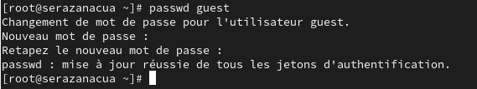

Рис. 2: создать пароль для пользователя

1. Войдите в систему от имени пользователя guest.(рис. 3).

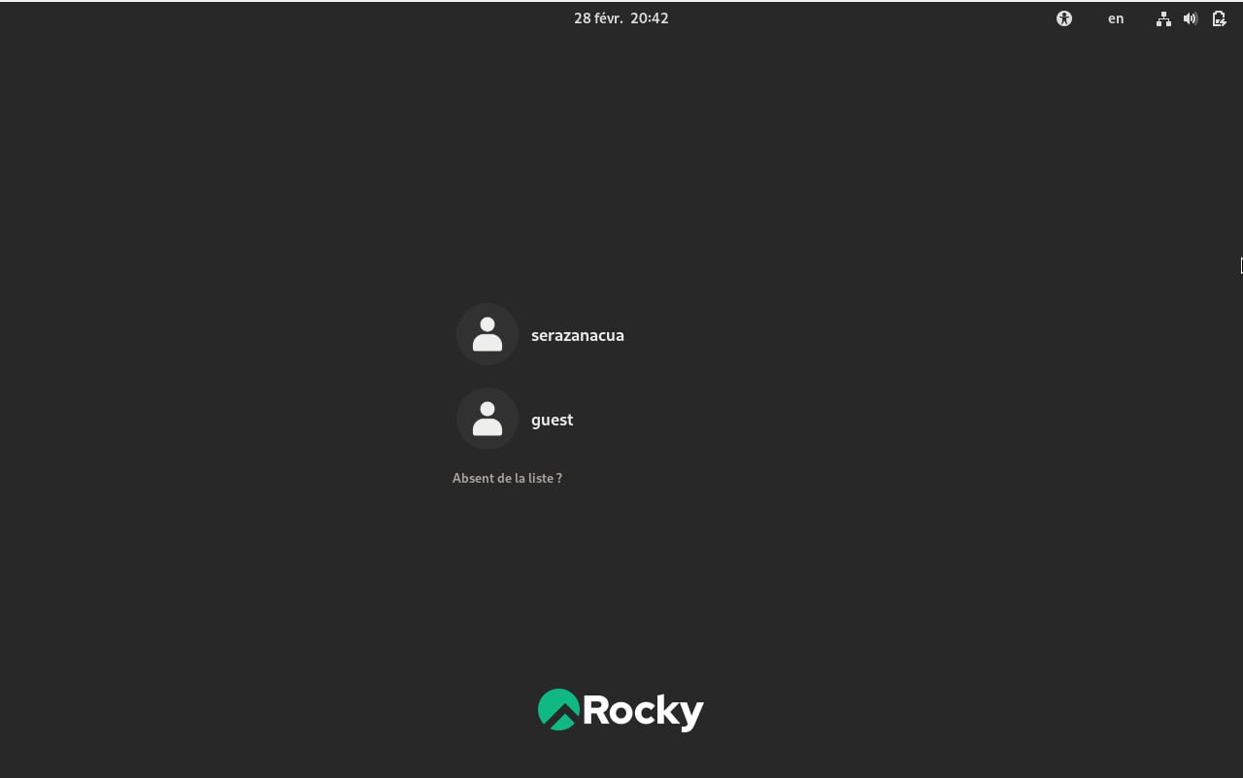

Рис. 3: вход в систему

1. Определите директорию, в которой вы находитесь, командой pwd.(рис. 4).

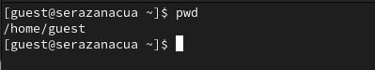

Рис. 4: командой pwd

1. Уточните имя вашего пользователя командой whoami.(рис. 5).

командой whoami

Рис. 5: командой whoami

1. Сравните вывод id с выводом команды groups.(рис. 6). (рис. 7).

командой id

Рис. 6: командой id

(рис. 7).

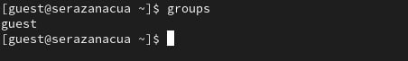

Рис. 7: командой groups

1. Сравните полученную информацию об имени пользователя с данными, выводимыми в приглашении командной строки.(рис. 8).

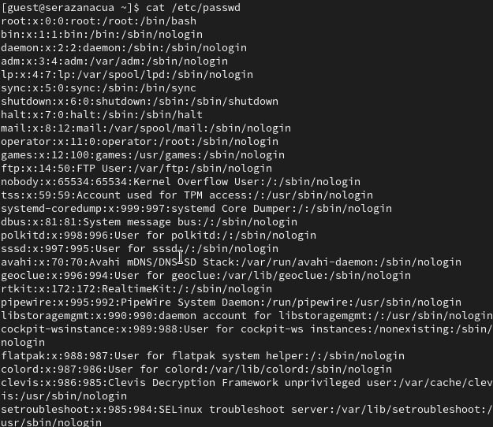

Рис. 8: cat /etc/passwd

1. Просмотрите файл /etc/passwd командой : cat /etc/passwd. (рис. 9).

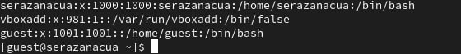

Рис. 9: cat /etc/passwd

cat /etc/passwd | grep guest (рис. 10).

cat /etc/passwd

Рис. 10: cat /etc/passwd

1. Определите существующие в системе директории командой : ls -l /home/ (рис. 11).

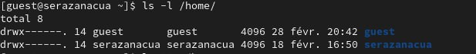

Рис. 11: командa ls -l /home/

1. Проверьте, какие расширенные атрибуты установлены на поддиректо- риях, находящихся в директории /home, командой: lsattr /home (рис. 12).

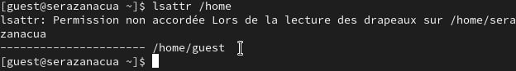

Рис. 12: командa lsattr

1. Создайте в домашней директории поддиректорию dir1 командой : mkdir dir1 (рис. 13).

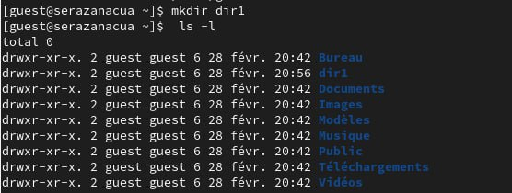

Рис. 13: командa mkdir dir1

(рис. 14).

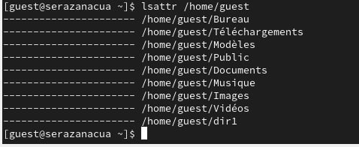

Рис. 14: командa

1. Снимите с директории dir1 все атрибуты командой : chmod 000 dir1 (рис. 15).

командa

Рис. 15: командa

и проверьте с её помощью правильность выполнения команды ls -l (рис. 16).

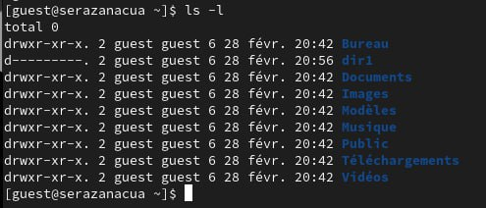

Рис. 16: проверка

1. Попытайтесь создать в директории dir1 файл file1 командой echo “test” > /home/guest/dir1/file1 (рис. 17).

командa

Рис. 17: командa

1. Заполните таблицу :

* Замечание 1

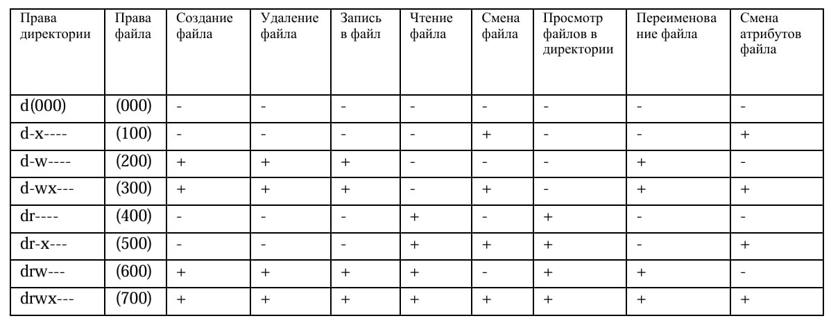 15. На основании заполненной таблицы определите те или иные минимально необходимые права для выполнения операций внутри директории dir1, заполните табл. 2.2.(рис. [-fig. 18).

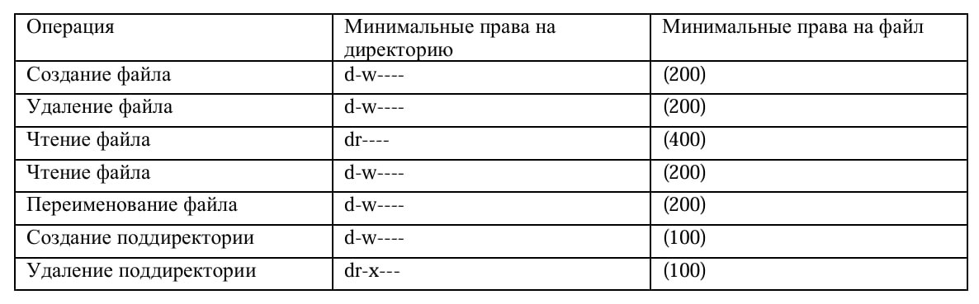

Рис. 18: табл. 2.2

# 3 Выводы

* В этой лаборатории мы узнали, как получить практические навыки работы с консолью с атрибутами файлов, закрепить теоретические основы дискреционного разграничения доступа в современных системах с открытым исходным кодом на базе Linux1.